THỰC HÀNH AN TOÀN HỆ THỐNG THÔNG TIN

LAB 5: THIẾT LẬP MÔ HÌNH TƯỜNG LỬA pfSense

Họ tên: Huỳnh Bảo Trân
MSSV: 1150070045
Lớp: 11_ĐH_TMĐT
Link youtube: https://youtu.be/Yn0mo3a62Qg

1. Chuẩn bị môi trường
Vmnet1, Vmnet2, máy ảo Pfsense FreeBSD 14 64-bit
Ubuntu – LAN
Linux – DMZ
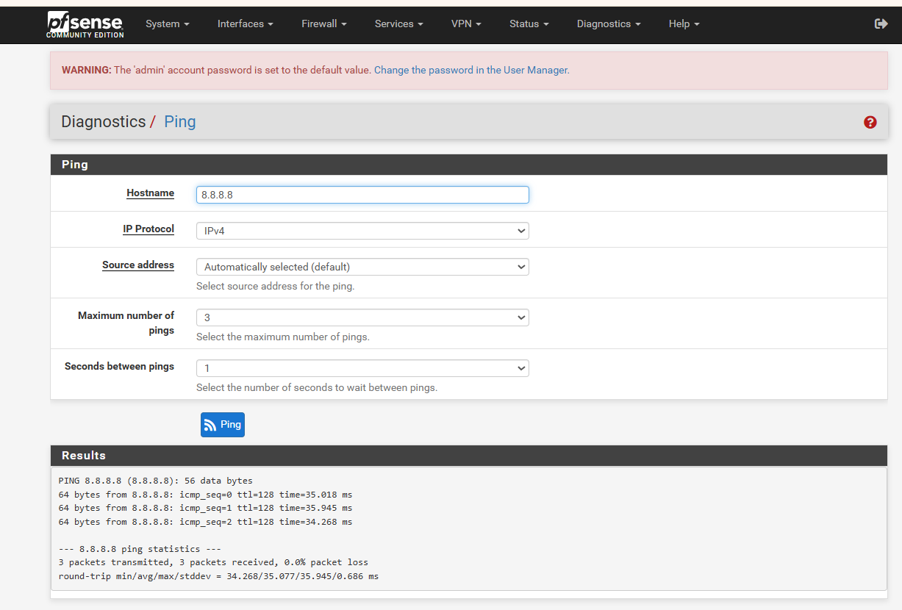
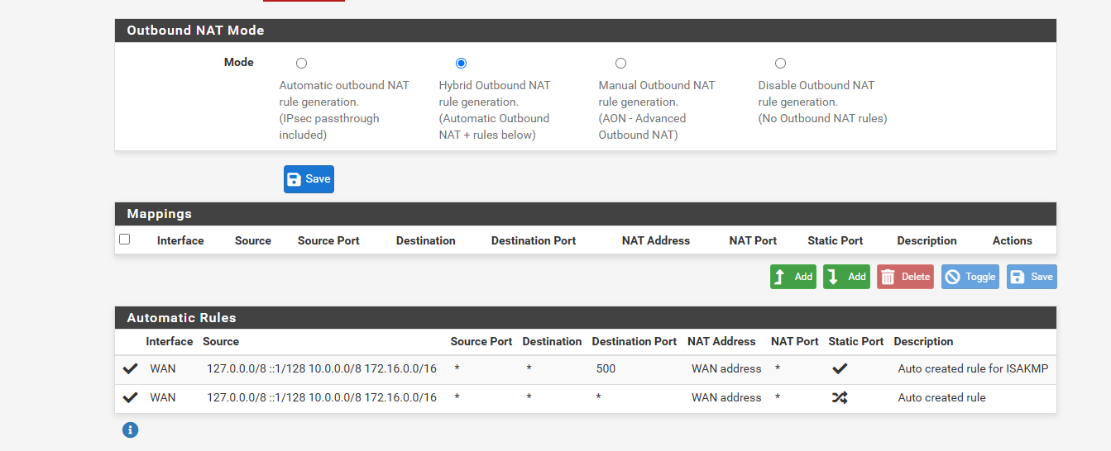
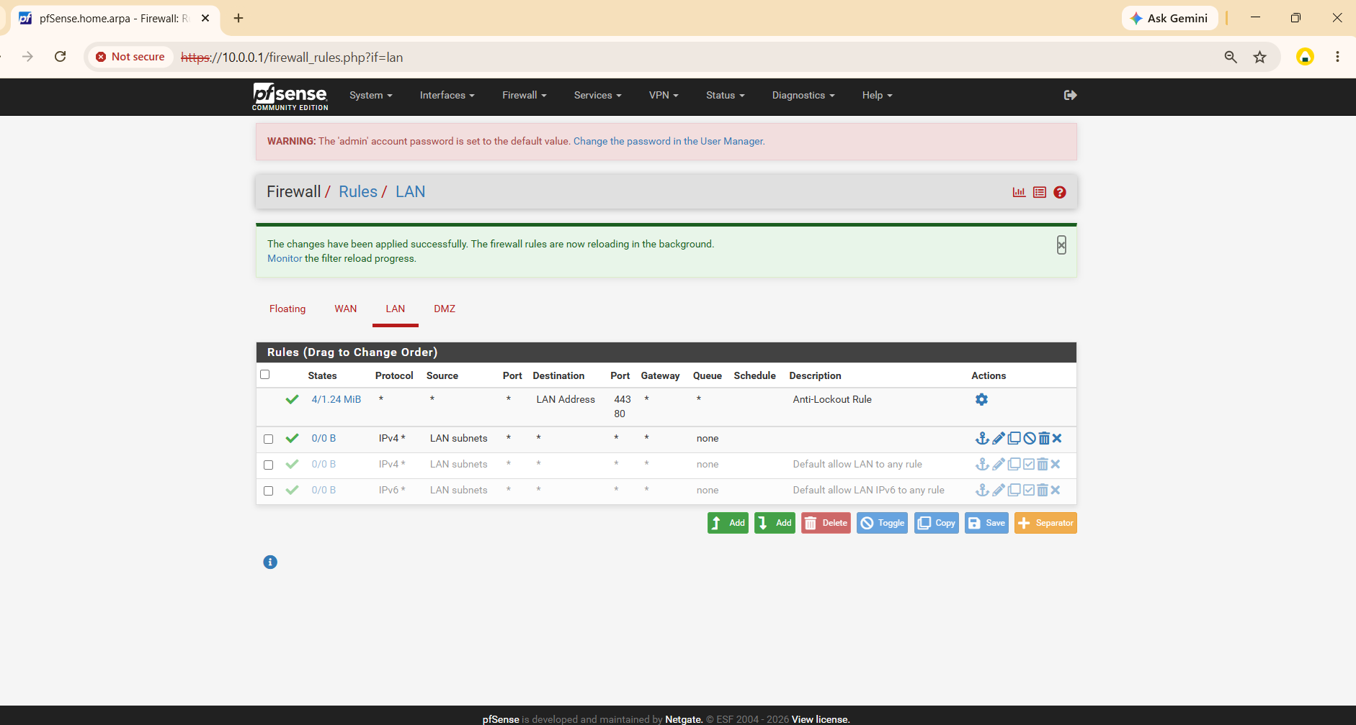
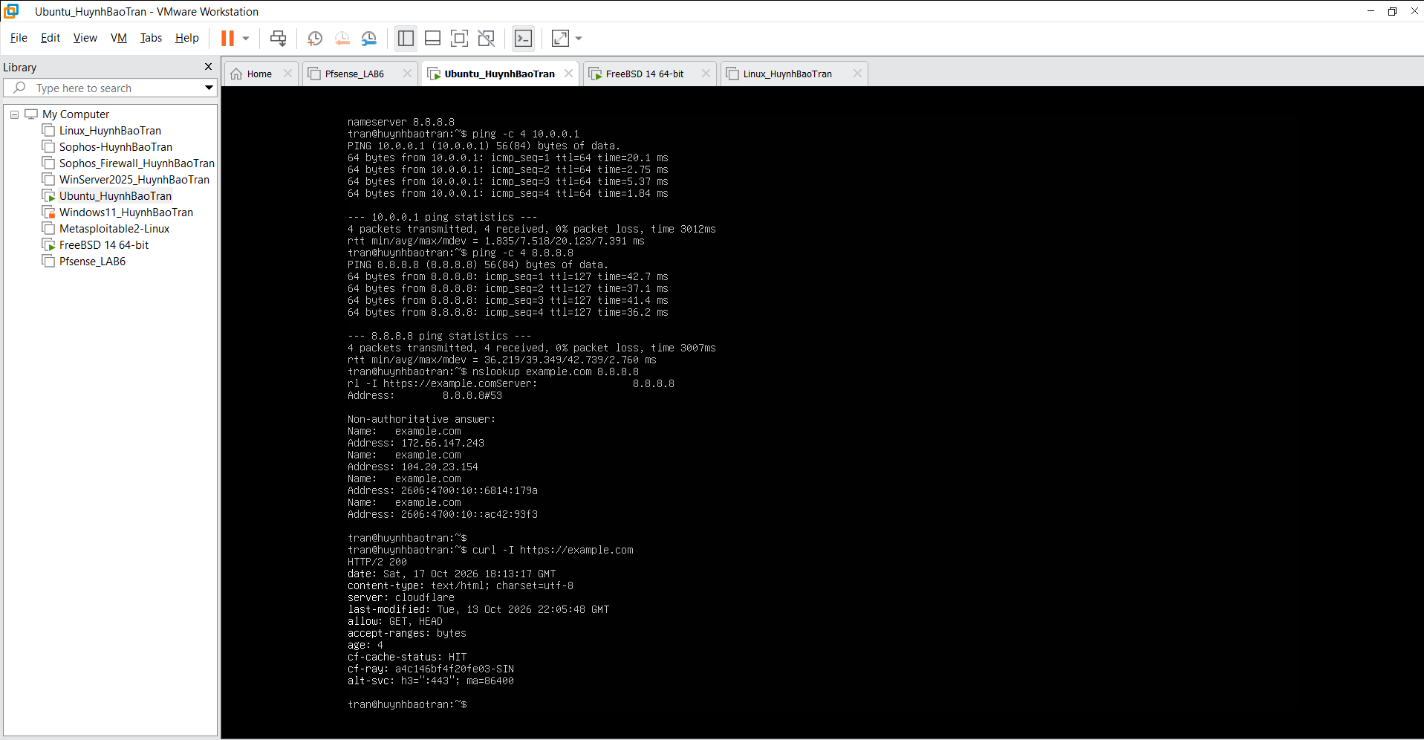
2. Tình huống
Tình huống 1. Chặn ICMP (Ping) nhưng cho phép Web và DNS
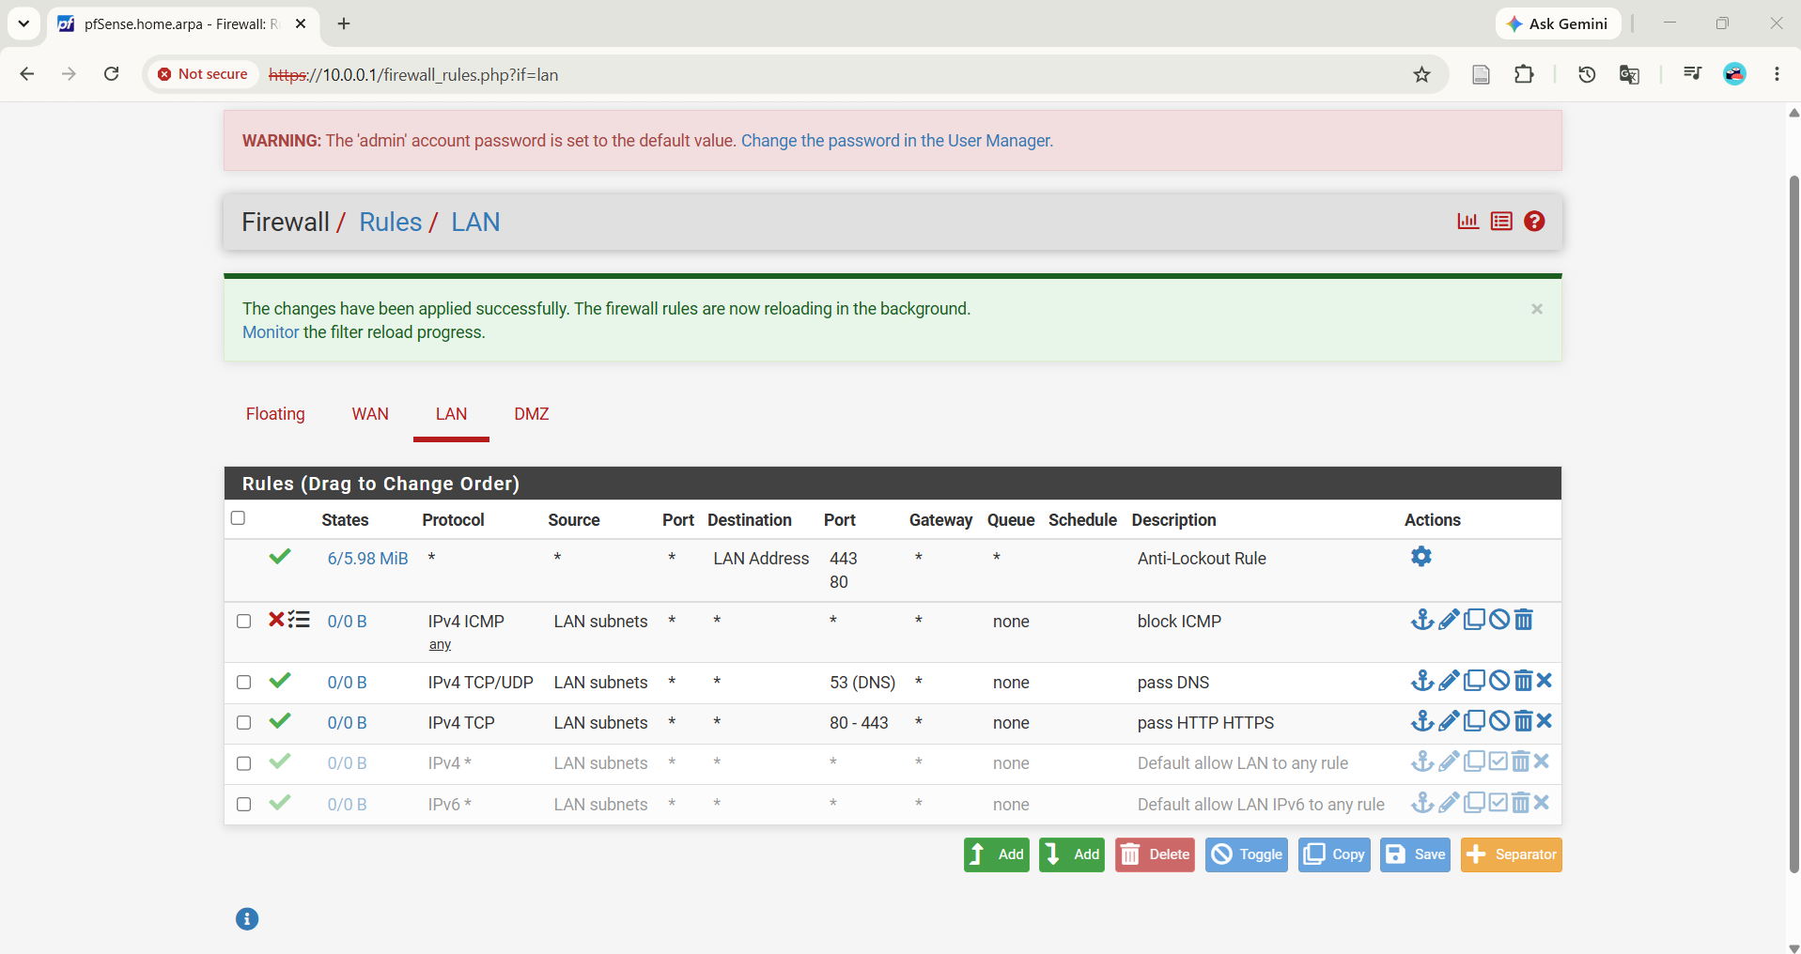
Kết quả
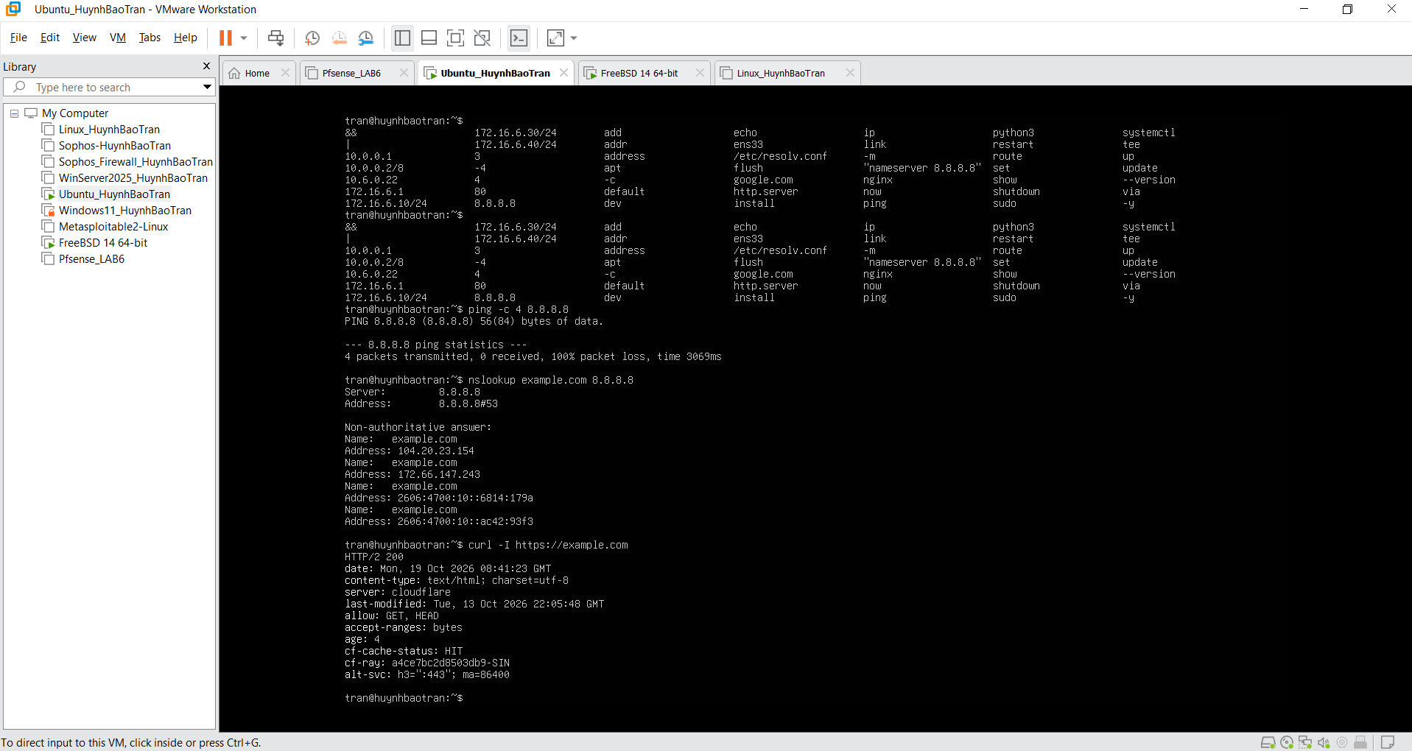
Lệnh ping 8.8.8.8 thất bại (100% packet loss) do gói tin ICMP Echo Request xuất phát từ máy LAN bị rule Block ICMP khớp đầu tiên và loại bỏ ngay lập tức.
Các lệnh nslookup và curl thành công do lưu lượng DNS (UDP/TCP port 53) và HTTP/HTTPS (TCP port 80/443) không thuộc giao thức ICMP, được trôi xuống phía dưới và khớp chính xác với hai rule Pass DNS và Pass HTTP HTTPS.
Tình huống 2. Chỉ cho một host cụ thể ra Internet
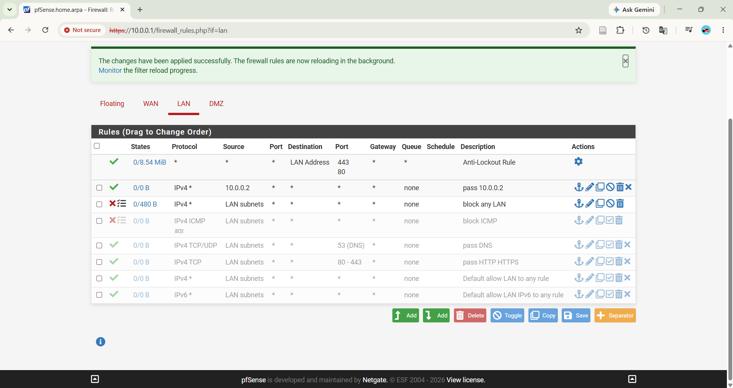
Kết quả
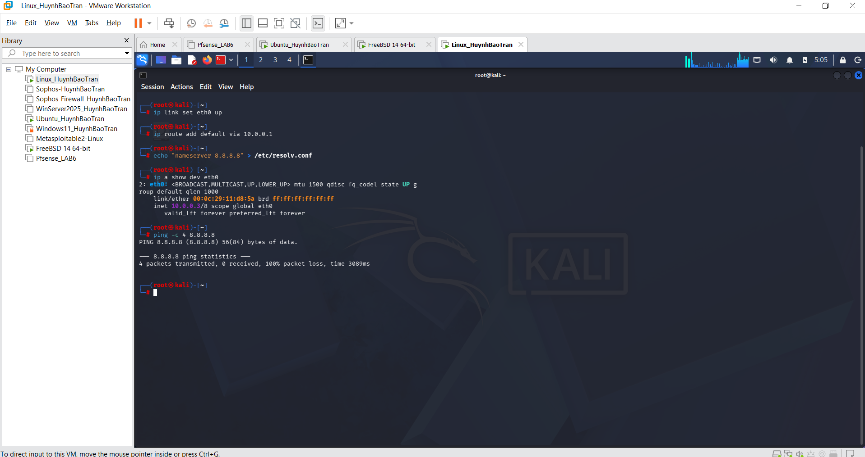
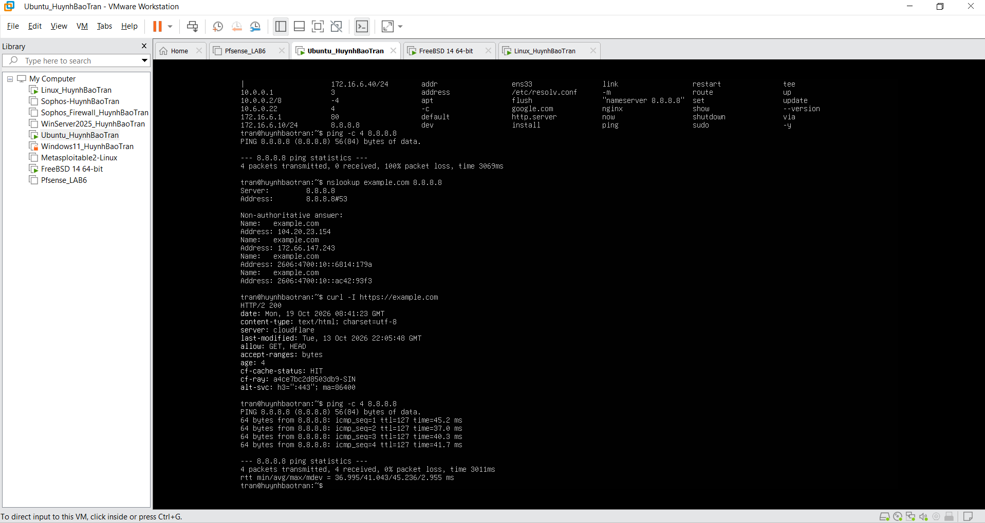
Máy trạm 10.0.0.2 (Ubuntu) ping ra ngoài Internet thành công vì IP nguồn khớp với rule Pass 10.0.0.2 được ưu tiên xử lý trước.
Máy trạm 10.0.0.3 (Kali) bị chặn hoàn toàn (100% packet loss) vì không khớp rule cho phép riêng lẻ ở trên, rơi xuống rule Block other LAN (LAN subnets -> Any) và bị tường lửa hủy gói tin theo nguyên tắc lọc từ trên xuống (top-down).
Tình huống 3. Cô lập DMZ khỏi LAN
- Cấu hình IP vùng DMZ cho Kali
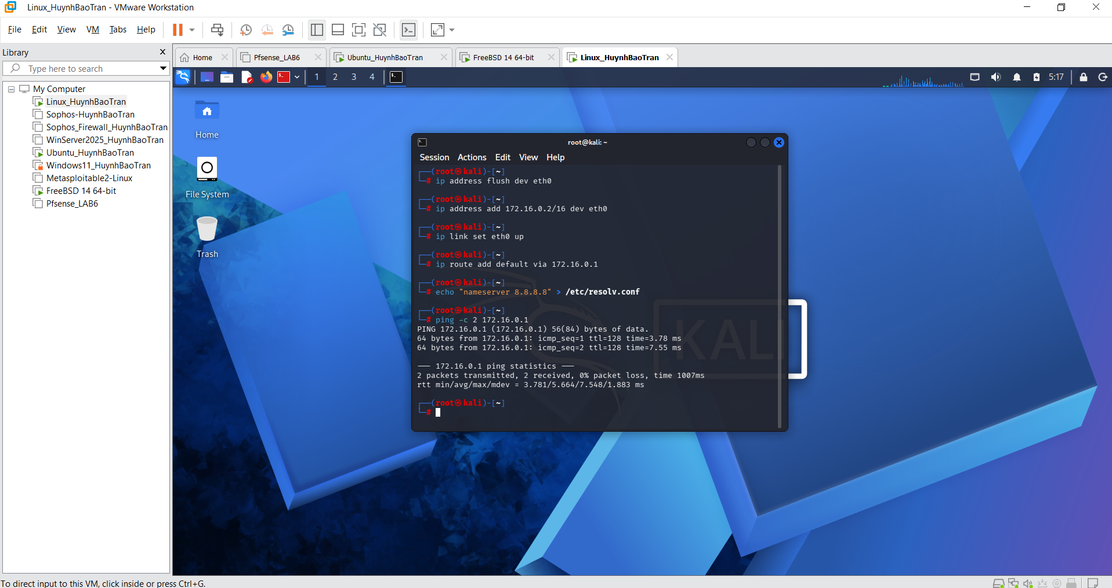
- Cấu hình Rule trên pfSense
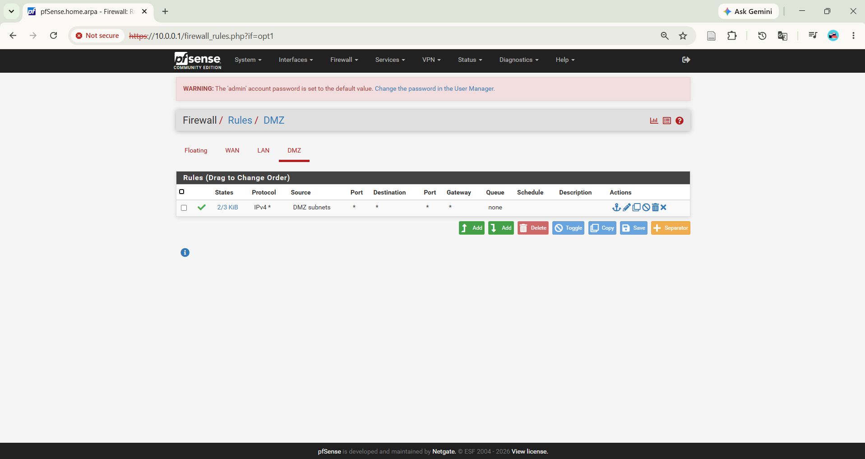
- DMZ và LAN có thể liên lạc bình thường với nhau, trước khi chặn
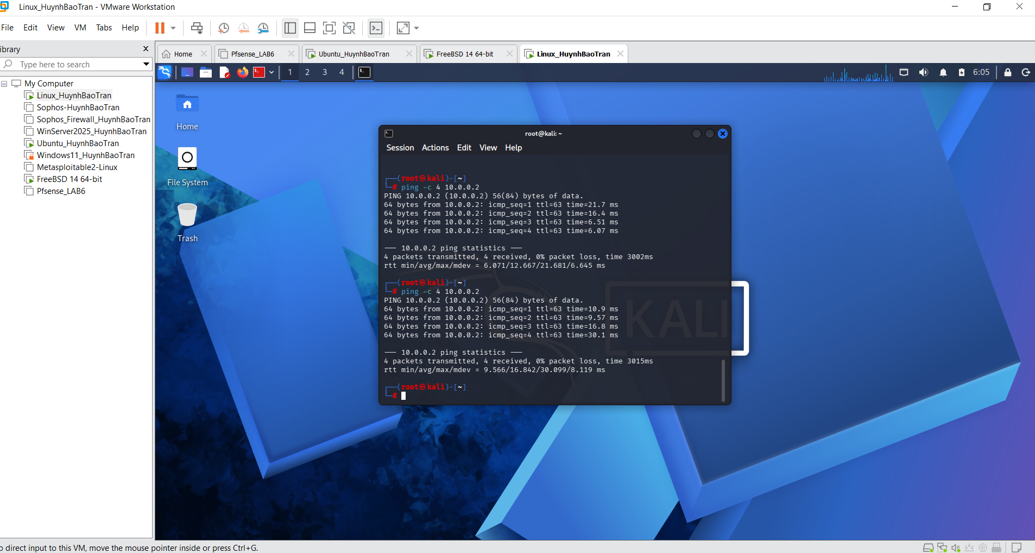
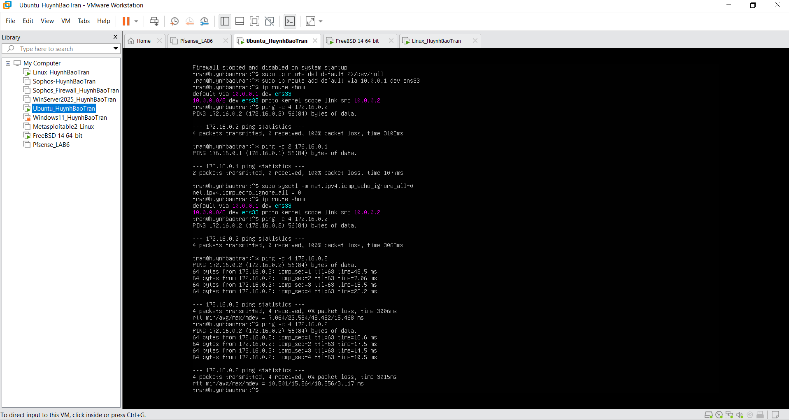
- Tạo Rule chặn DMZ truy cập vào LAN trên pfSense
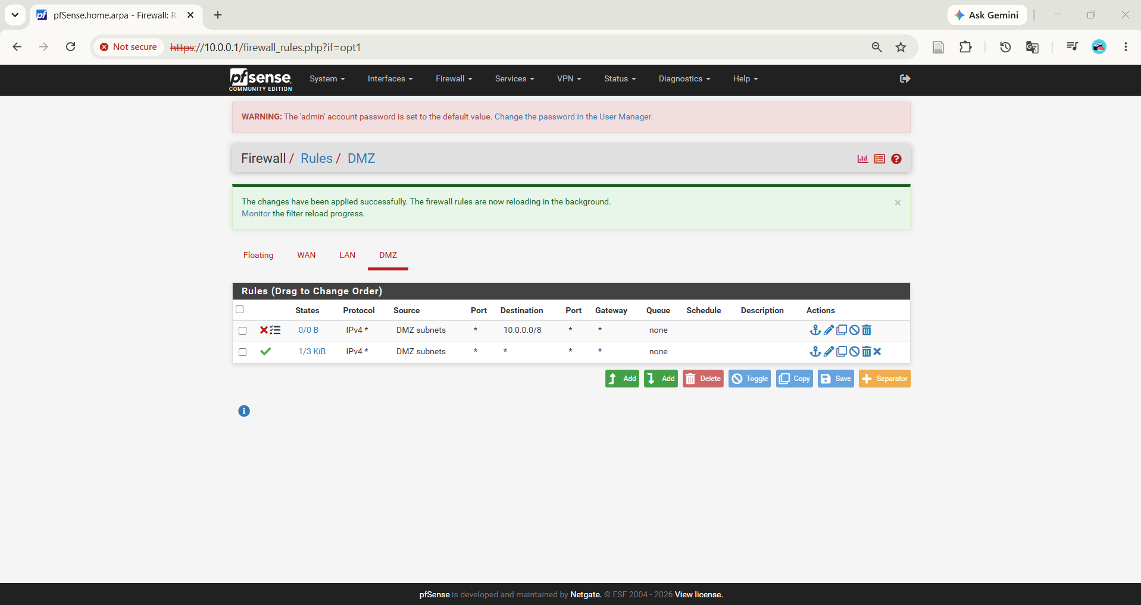
- Kết quả
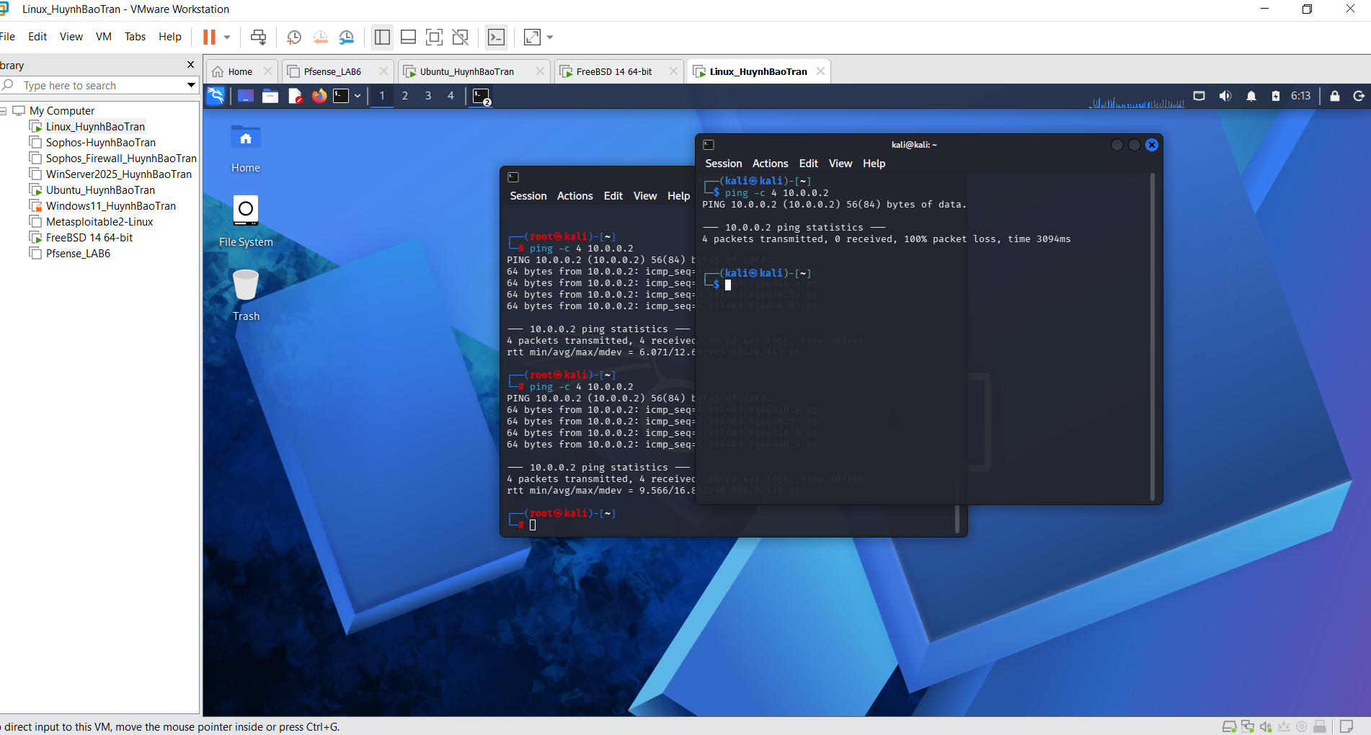
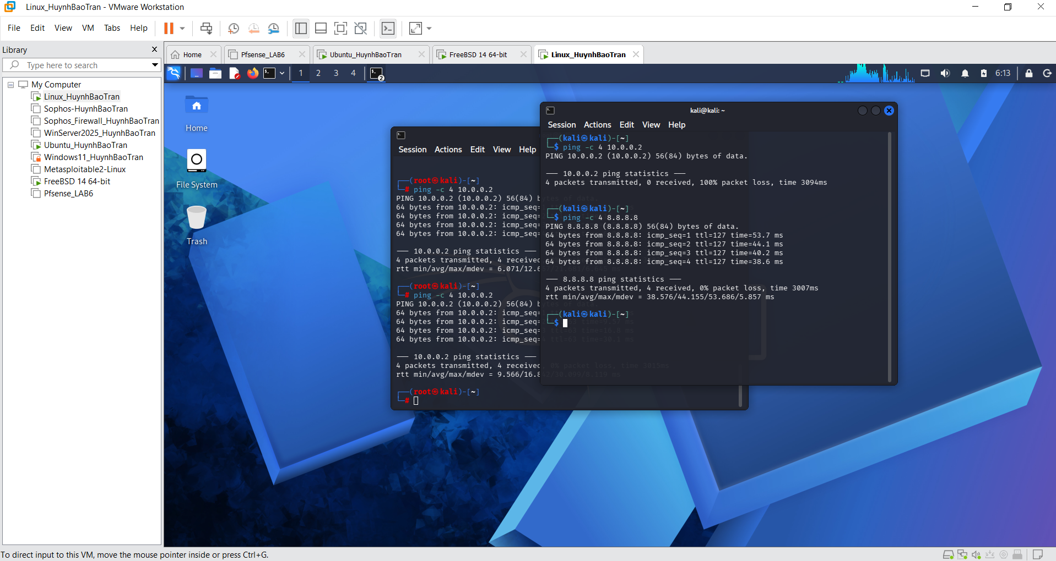
Trước khi chặn (Baseline): Máy Kali trong vùng DMZ (172.16.0.2) ping thành công máy Ubuntu trong LAN (10.0.0.2) nhờ rule Pass DMZ subnets -> Any cho phép mọi lưu lượng từ DMZ đi qua tường lửa.
Sau khi chặn: Lệnh ping từ DMZ sang LAN thất bại hoàn toàn (100% packet loss) do khớp với rule Block DMZ to LAN (Destination: 10.0.0.0/8) đặt ở đầu danh sách; trong khi đó DMZ vẫn ping được 8.8.8.8 do lưu lượng ra Internet trôi xuống dưới và khớp với rule Pass tổng quát

Tình huống 5. Đọc Firewall Log

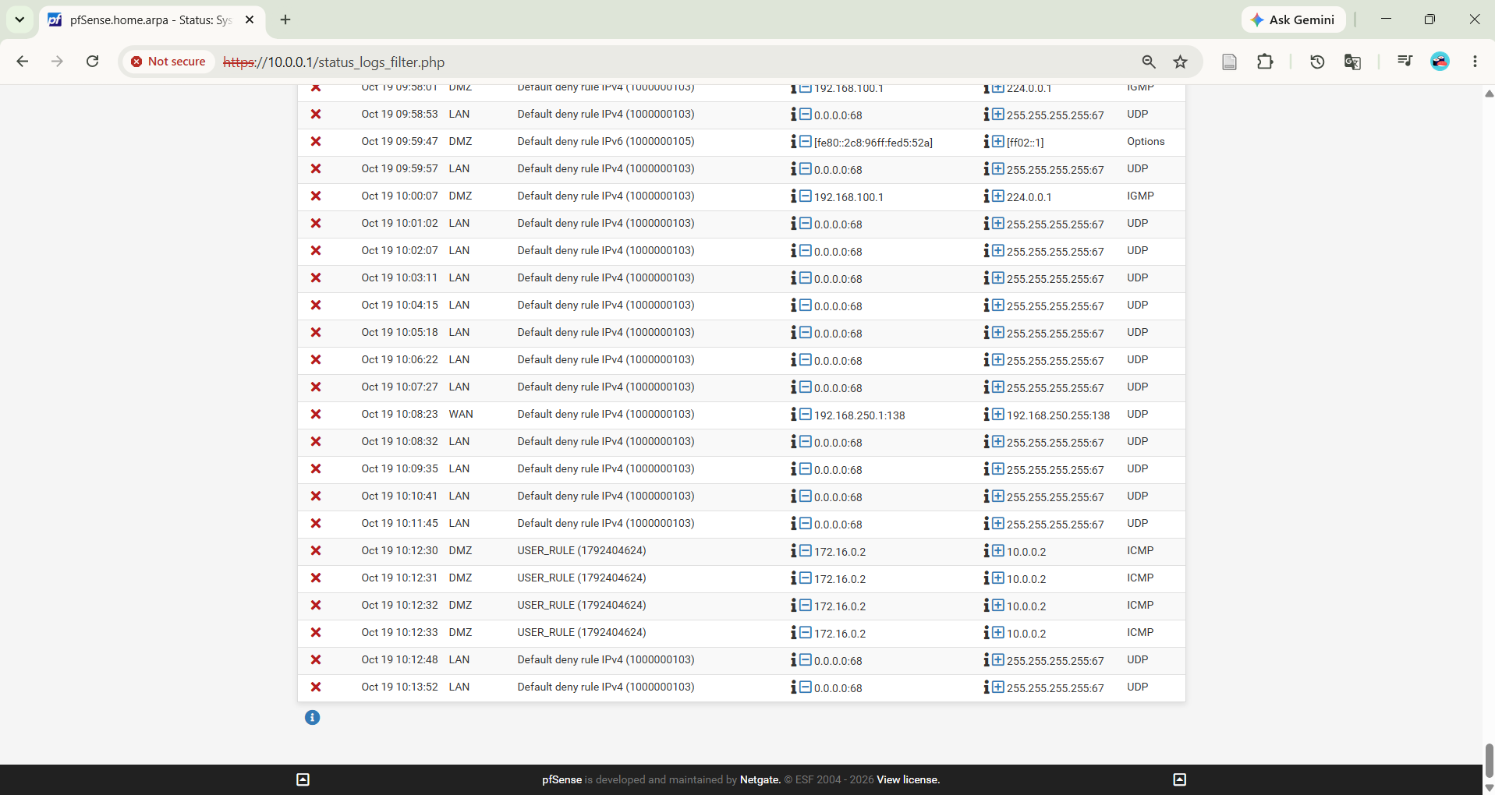
Bản ghi nhật ký tường lửa (Firewall Log) hiển thị rõ các dòng log có biểu tượng dấu chéo đỏ $\backslash pmb×$từ giao diện DMZ, xuất phát từ Source 172.16.0.2 tới Destination 10.0.0.2 với giao thức ICMP.
Cột lý do ghi nhận rule xử lý là USER_RULE, chứng minh lưu lượng bị chặn chính xác bởi rule cấu hình (có bật cờ Log packets that are handled by this rule) chứ không phải do luật mặc định của hệ thống.

Trả lời câu hỏi:
1. Phân biệt vai trò của NAT và firewall rule trong mô hình:
NAT (Network Address Translation): Đóng vai trò biên dịch/chuyển đổi qua lại giữa địa chỉ IP riêng (Private IP như LAN/DMZ) và địa chỉ IP công cộng (Public/WAN IP) để các máy nội bộ có thể đi ra Internet với một IP đại diện duy nhất.
Firewall Rule: Đóng vai trò chính sách kiểm soát an ninh (Security Policy), quyết định gói tin nào được phép đi qua (Pass) hoặc bị từ chối/hủy bỏ (Block/Reject) dựa trên các tiêu chí như IP nguồn, IP đích, giao thức (TCP/UDP/ICMP) và cổng dịch vụ (Port).
2. Vì sao nên tách máy chủ Web/Mail/FTP vào DMZ thay vì đặt trong LAN?
DMZ (Demilitarized Zone) đóng vai trò vùng đệm cô lập giữa Internet và mạng nội bộ. Các dịch vụ công cộng như Web/Mail/FTP luôn có nguy cơ bị tấn công từ bên ngoài. Nếu đặt trong DMZ và thiết lập rule chặn chiều từ DMZ -> LAN, khi kẻ tấn công xâm nhập hoặc chiếm quyền điều khiển được máy chủ Web thì cũng không thể leo thang hay tấn công lan sang các tài nguyên quan trọng trong mạng LAN nội bộ.
3. Nếu rule Block nằm dưới một rule Pass tổng quát thì kết quả có thể như thế nào?
Tường lửa pfSense xử lý các luật theo nguyên tắc từ trên xuống dưới (Top-down, First-match). Khi một gói tin khớp với rule Pass tổng quát ở trên, nó sẽ được cho phép đi qua ngay lập tức và quá trình quét rule dừng lại. Do đó, rule Block nằm phía dưới sẽ bị vô hiệu hóa hoàn toàn (không bao giờ được duyệt tới), dẫn đến việc lưu lượng muốn chặn vẫn đi qua được.
4. Muốn chặn ping nhưng vẫn cho truy cập web, cần cấu hình các rule nào?
Cần cấu hình theo thứ tự từ trên xuống dưới:
- Rule Block giao thức ICMP từ Source LAN net tới Destination Any.
- Rule Pass giao thức TCP/UDP cổng 53 (cho phép phân giải DNS).
- Rule Pass giao thức TCP cổng 80 (HTTP) và 443 (HTTPS) từ Source LAN net tới Destination Any.
5. Logging của firewall giúp ích gì trong xử lý sự cố?
Giúp người quản trị giám sát lưu lượng mạng theo thời gian thực, xác định chính xác gói tin bị chặn hay cho qua bởi rule cụ thể nào, kiểm tra địa chỉ IP nguồn/đích và cổng dịch vụ để phát hiện hành vi quét cổng, tấn công mạng hoặc cấu hình sai luật định tuyến/tường lửa.
6. Nêu ít nhất ba biện pháp hardening cho pfSense trong mô hình này:
- Đổi mật khẩu tài khoản quản trị mặc định (admin/pfsense) sang mật khẩu phức tạp.
- Vô hiệu hóa giao thức HTTP không mã hóa, chỉ cho phép quản trị qua HTTPS với chứng chỉ bảo mật và có thể đổi cổng quản trị mặc định (443) sang cổng khác.
- Tắt quyền truy cập WebGUI từ mạng ngoài (WAN) hoặc chỉ giới hạn quyền quản trị từ một địa chỉ IP host cố định trong LAN thay vì cho phép toàn bộ mạng.

